INTEGRACIÓN Nº 19
REVISTA SOBRE CEGUERA Y DEFICIENCIA VISUAL

Octubre 1995
Págs. 17-20

Los Interfaces Gráficos de Usuario: problemas para los usuarios de informática con discapacidad visual

RESUMEN: Se analizan los principales problemas que plantea la utilización de Interfaces Gráficos de Usuario al usuario de informática con discapacidad visual, indicando la estructuración de los procesos de acceso a pantallas gráficas mediante adaptaciones tiflotécnicas.

PALABRAS CLAVE: /Ayudas técnicas/ /Interfaces Gráficos de Usuario/ /Adaptaciones tiflotécnicas/

ABSTRACT: Graphical User Interfaces: problems for visually impaired computer users. This paper analyzes the major problems the visually impaired encounter in Graphical User Interfaces, and outlines how processes might be structured to provide readier access to graphic display via access technologies and adaptations for the blind.

KEY WORDS: /Access technologies/ /Graphical User Interfaces/ /Computer assistive devices/

INTRODUCCIÓN

El desarrollo y la aplicación, más o menos generalizada durante los últimos años, de sistemas informáticos en el ámbito laboral ha incidido muy positivamente en la situación de las personas con discapacidad visual. Adaptaciones como las líneas Braille, los sintetizadores de voz o los sistemas de ampliación de caracteres e imágenes han permitido que usuarios de informática ciegos o con deficiencias de visión tengan un acceso y control total, o casi total, de los recursos informáticos, lo que les permite desarrollar prestaciones laborales semejantes a las de los usuarios sin problemas visuales.

Los avances de la industria informática originaron un cambio fundamental en la representación de la información en las pantallas del ordenador, tanto desde el punto de vista técnico como óptico. El resultado de este progreso se presenta actualmente en forma de Interfaces Gráficos de Usuario (en inglés, Graphical User Interfaces, o GUI). En estos momentos, los Interfaces Gráficos de Usuario representan el reto al que se enfrentan los usuarios de informática ciegos y deficientes visuales.

1. DIFICULTADES RELATIVAS DE ACCESO A LOS GUls

Las ventajas de los Interfaces Gráficos de Usuario son múltiples: multitarea, facilidad de uso, igualdad de acceso... Está claro que las posibilidades más relevantes de los GUls son de naturaleza óptica, y por tanto bastante complicados para los usuarios informáticos ciegos o con baja visión.

Antes se trabajaba con las aplicaciones del DOS y este sistema no ofrecía grandes dificultades porque en las aplicaciones del DOS toda la información de la pantalla está basada en el texto. Cada elemento de la pantalla tiene un valor codificado: su valor como carácter ASCII y un valor para el color. Los caracteres que aparecen en la pantalla están colocados en una disposición de 25 filas y 80 columnas. A cada una de estas posiciones matriciales se le asigna un puesto de almacenamiento en la memoria de pantalla para la letra y otro para el color. Por tanto, las líneas Braille y los sintetizadores de voz que trabajan con aplicaciones basadas en texto acceden a esta memoria de pantalla para representar en Braille o voz los caracteres almacenados allí. Incluso cuando las aplicaciones empezaron a tener más gráficos, con barras de menú, ventanas de mensajes y menús desplegables, los lectores de pantalla estándar (software que interpreta lo que hay en la pantalla y lo pasa a un sintetizador de voz o a un display braille) eran capaces de seguir las aplicaciones.

Hoy en día, el problema de usar lectores de pantalla que trabajan con los GUls es que no pueden leer exactamente lo que está en la pantalla. Esto se debe a la nueva forma en que la información se transfiere a la pantalla. Aunque la disposición de ésta sigue siendo en forma de memoria de pantalla y la organización en forma de matriz, esta nueva matriz es mucho más fina que la matriz de los sistemas informáticos basados en texto. Si en estos últimos la matriz se organizaba en forma de un campo de 80x25 signos, en los interfaces gráficos de usuario se utiliza un módulo de 640 x 480 puntos. Esta resolución, sin embargo, no es suficiente en la mayoría de los casos para las aplicaciones actuales, utilizándose resoluciones de 800x600, 1024x768 y 1280x1024. En este módulo no se almacenan letras reflejadas en la pantalla, sino meramente elementos de imagen de color, también denominados píxel. Toda la información representada en la pantalla se elabora a partir de la composición y disposición de estos elementos de imagen. Con esta forma de proceder, los interfaces gráficos de usuario pueden representar letras de distinto tamaño, tipo (font) y caracterización, así como la representación de cualquier otro objeto gráfico, como líneas, círculos, cuadrículas o imágenes. Sin embargo, todos estos objetos no existen en la pantalla en su forma original de objeto, sino que el ojo puede reconocerlos como imágenes compuestas de múltiples puntos. Es éste el aspecto en el que se basa la dificultad de las personas ciegas y deficientes visuales para acceder a los interfaces gráficos de usuario. Los objetos, que los usuarios de informática podrían comprender y elaborar fácilmente, ya no están realmente en la pantalla, sino que se representan como imágenes compuestas de puntos.

Las personas ciegas y deficientes visuales se encuentran con dificultades para acceder a los interfaces gráficos de usuarios

Otro problema lo originan las diversas aplicaciones de imágenes como tales en la conducción y transmisión de información dentro de los interfaces gráficos de usuario. Además, debe contarse con el problema que plantea el dispositivo de entrada de datos que implantan los GUIs: el ratón. El empleo del ratón tiene diversas finalidades; sirve para seleccionar, desplazar y ordenar, para dibujar y pintar. Todas estas actividades requieren una coordinación ojo-mano. Esta coordinación presupone que el usuario no contempla la mano que mueve el ratón, sino que analiza el resultado del movimiento del ratón en la pantalla y, en consecuencia, continúa moviendo la mano con el ratón.

2. ESTRUCTURACIÓN DE LOS PROCESOS DE ACCESO A LAS PANTALLAS GRÁFICAS CON ADAPTACIONES TIFLOTECNICAS

En la tarea de acceder a los GUIs se deben distinguir dos áreas. La primera corresponde a los procesos de adquirir la información suficiente del GUI y estructural- los sucesos para describir completamente lo que está ocurriendo en la pantalla. La segunda corresponde al proceso de presentación de la información obtenida con un interface apropiado para usuarios ciegos y deficientes visuales.

Obtención de la información

Para lograr esto, los programadores deben construir un modelo genéricamente conocido como «Off Screen Model» (OSM), denominación utilizada para designar una base de datos del contenido de la pantalla de un ordenador que incluye textos, gráficos, controles y otros elementos. Hay un lugar en el que el programa de acceso captura la información sobre los eventos que se representan gráficamente y sobre los cursores (el paso entre los tradicionales bits y bytes ASCIT y el gráfico exterior). Este lugar se llama «enganche» (hook) y es el método más implantado en los sistemas que han salido al mercado.

Presentación de la información

Dando por sentado que el proceso de acceso a la información profunda del GUI está conseguido, habremos de concentrarnos en la parte relativa a la presentación propiamente dicha de la información, lo cual supone un gran reto. La medida de calidad del sistema global de acceso al GUI diseñado está directamente relacionada con las estrategias seguidas para la consulta y presentación de los datos aportados por el OSM. Actualmente estas estrategias están orientadas a la presentación de la información en cuatro formas posibles: síntesis de voz, braille electrónico, ampliadores de imagen y multimedia aplicada.

El concepto de seguimiento del foco es de gran relevancia para el proceso que tratamos de describir. Con el término foco se conoce en los interfaces gráficos de usuario el área (situación interactiva) del sistema que reacciona a las entradas que el usuario realiza a través del teclado, como lo hacía el cursor en las representaciones que hasta ahora se basaban en texto. El seguimiento de foco significa por lo tanto que el área que siempre se le presenta al usuario es el de la información de la aplicación que se encuentra en el foco. Si el usuario cambia el foco accionando la tecla TAB, el ratón o el mismo interface gráfico de usuario cambia el foco; entonces la indicación en la línea Braille o en la salida de voz cambia automáticamente hacia la nueva área activa. El seguimiento de foco permite realizar a los usuarios de informática ciegos y deficientes visuales un trabajo eficiente con los interfaces gráficos de usuario, y es la clave para un trabajo rápido a través del teclado. En este sentido es interesante, según circunstancias, dar alguna información de contexto o de tipo de campo específico del GUI. Por ejemplo, supongamos que el usuario está trabajando en MICROSOFT WINDOWS y con el editor de textos «WRITE»; al llamar a abrir fichero aparece un cuadro de diálogo como el siguiente:

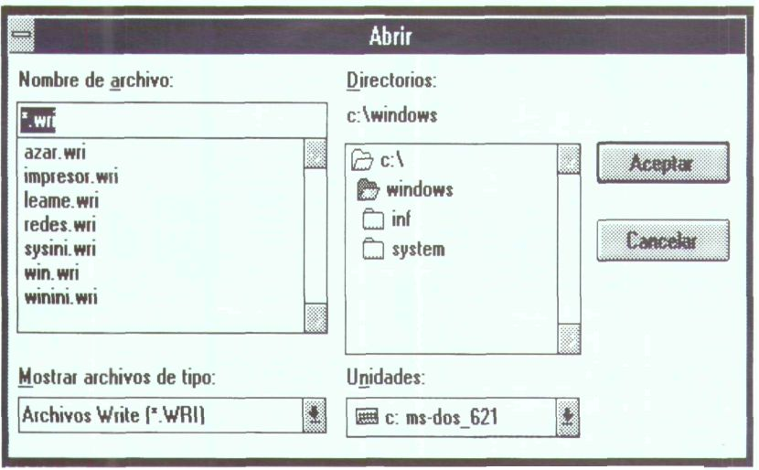

El foco se sitúa en «*.WRI». Vamos a considerar un usuario ciego que carga por primera vez esta aplicación. Aparte del contenido del foco, lo ideal es que se le diera simultáneamente la información de la etiqueta «Nombre de archivo:» en voz o en la línea braille, pues en ciertos casos es muy útil una información de contexto.

Lo ideal es que la información se diera en voz o en la línea braille

Por otro lado, también es interesante aportar el dato de que se trata de un campo de edición o cuando el foco se sitúe en «Archivos Write (*.WRl)» que de alguna forma pueda saber que es cuadro de lista desplegable y así realizar la selección desplegando dicha lista. Aparte del contenido del foco y alguna información extra como el tipo de elemento, el usuario ciego que trabaja con un GUI necesitará de una información adicional o de un sistema de navegación o exploración que le describa la pantalla. Volviendo al ejemplo concreto anterior, el usuario que estaba sobre la pantalla con el cuadro de diálogo correspondiente a abrir fichero puede parar su trabajo con el ordenador y volver a reanudarlo poco después. En esta situación, el usuario sin problemas de visión con un vistazo general sabe donde está, por tanto el usuario ciego o de baja visión tendría que contar con utilidades que simulen la navegación visual por la pantalla.

En un buen sistema de representación debe tenerse en cuenta que ante aplicaciones complejas o nuevas, el usuario ciego necesitará el máximo de información, y que si la aplicación es de uso habitual o presenta una disposición en pantalla simple, resultará muy pesado y lento un exceso de información adicional. Esto afecta en mayor medida cuando se utilice salida de voz.

3. NECESIDAD DE UN MÉTODO DE APRENDIZAJE DIRIGIDO

La formación de las personas con discapacidad visual para que trabajen en un GUI requiere una estrategia diferente a la formación para trabajar en un sistema de líneas de comando único, ya que los usuarios no pueden ver la pantalla como un conjunto y por tanto los conceptos no se reconocen fácilmente.

La formación de las personas con discapacidad visual que trabajen en un GUI requiere una estrategia diferente deformación

Existen numerosas publicaciones que dan a conocer los GUIs a los usuarios videntes. Limitándonos a WINDOWS, estas publicaciones suelen contener secciones de presentación de los elementos básicos de Windows que pueden resultar útiles. Sin embargo, las descripciones de la interacción con los objetos de la pantalla son a menudo del tipo: «al hacer clic en el botón de minimizar, la ventana se reduce a un icono de aplicación en el escritorio», o explicaciones espaciales; estas descripciones no son adecuadas para el usuario con discapacidad visual.

Con el objetivo de solucionar este problema existen varias publicaciones, una de ellas basada en el programa de formación que fue parte del Proyecto de la Unión Europea «Proyecto de Interfaces Gráficos de Usuario para personas ciegas (GUIB)»,

en la cual se emplearon diagramas táctiles para ilustrar la pantalla en los diferentes momentos.

BIBLIOGRAFÍA

Friehoff, T. (1994). La realidad actual: Usuarios de informática ciegos y deficientes visuales y el acceso a Interfaces Gráficos de Usuario. (Conferencia, septiembre).

Graphical User Interface For Blind People Project, (1995). Textual and graphical user interfaces for blind people: The GUIB Project final report. London: Royal National Institute for the Blind, Scientific Research Unit. ISBN: 1-86048-005-5.

Lazzaro, J. (1994). Adapting GUI software for the blind is no easy task. Byte, May.

Morley, S. (1995). Windows concept: an introductory guide for visually disabled users. London: Royal National Institute for the Blind. ISBN: 1-85878-067-5.

